Meno žiaka:
Trieda:

Vecné učenie od 15. 2. do 19. 2. 2021

Vypracovala: Mgr. Silvia Dikejová

HASIČ

KRAJČÍRKA
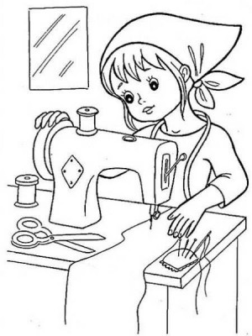
MURÁR

SESTRIČKA

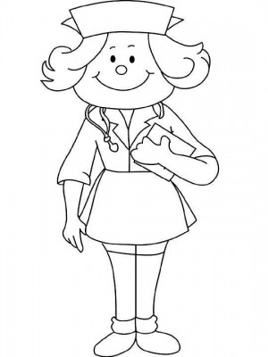
KUCHÁR

